# Пояснительная записка к контрольному домашнему заданию

# по дисциплине «Программирование»

## Образовательная программа «Бизнес-информатика»

## Бакалавриат 1-й курс

1. Тема проекта: «Разработка приложения-справочника по видам кофе»
2. Адрес репозитория: https://github.com/stepurrmurra
3. Разработчик: Степура Анастасия (ББИ 163)
4. Аннотация: программа предоставляет удобный доступ к информации о различных сортах кофе. Возможно добавление и удаление сортов, а также поиск и сортировка по названию или другим полям. Данные хранятся в отдельном файле.
5. Используемые технологии: WPF, CRUD, GitHub  
   Используемые библиотеки: System; System.Text; System.IO; System.Collections.Generic; System.Collections.ObjectModel; System.Linq; System.Windows; System.Windows.Controls; System.Windows.Input
6. Интерфейс программы.  
   Главный экран с выводом всей информации в табличном виде:  
   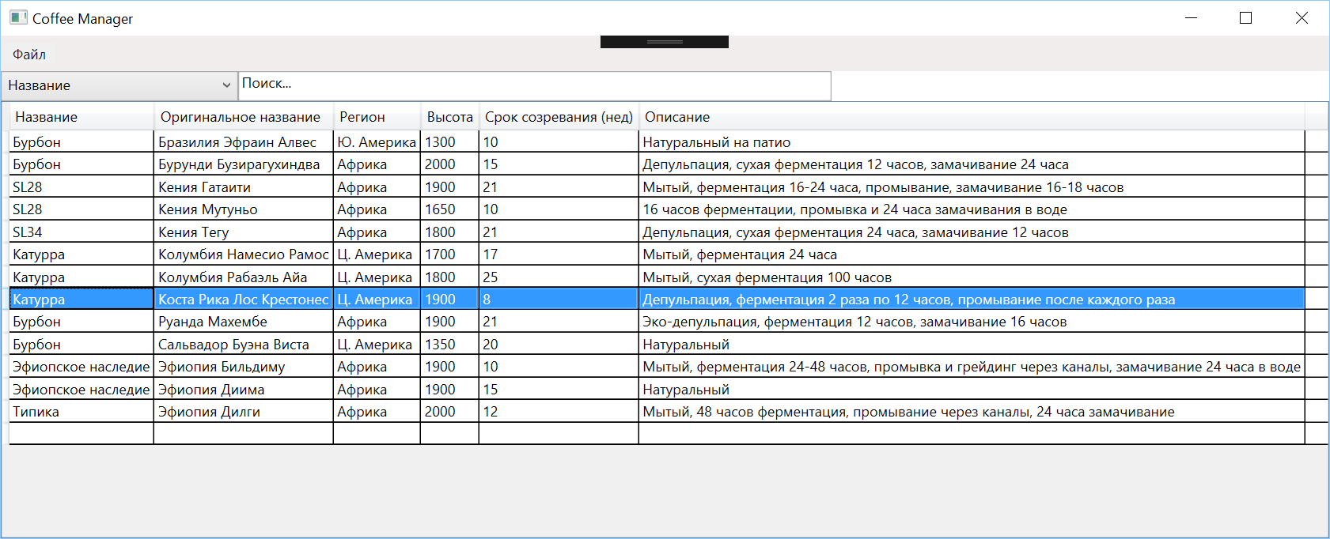  
   Возможность сохранять файл:   
   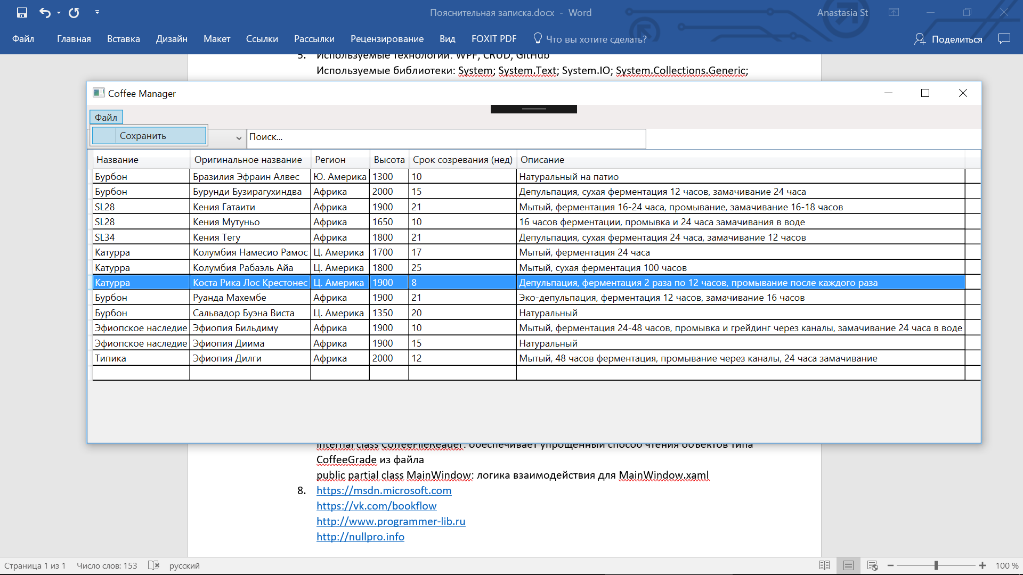  
   Поиск по различным полям:  
   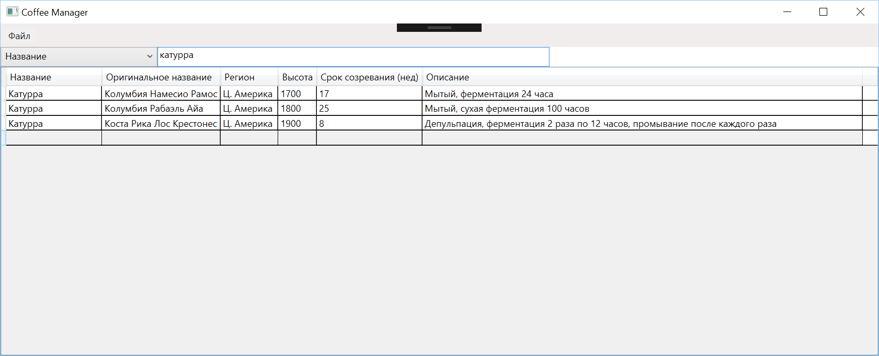  
   Сортировка по любому столбцу в прямом либо обратном порядке:  
   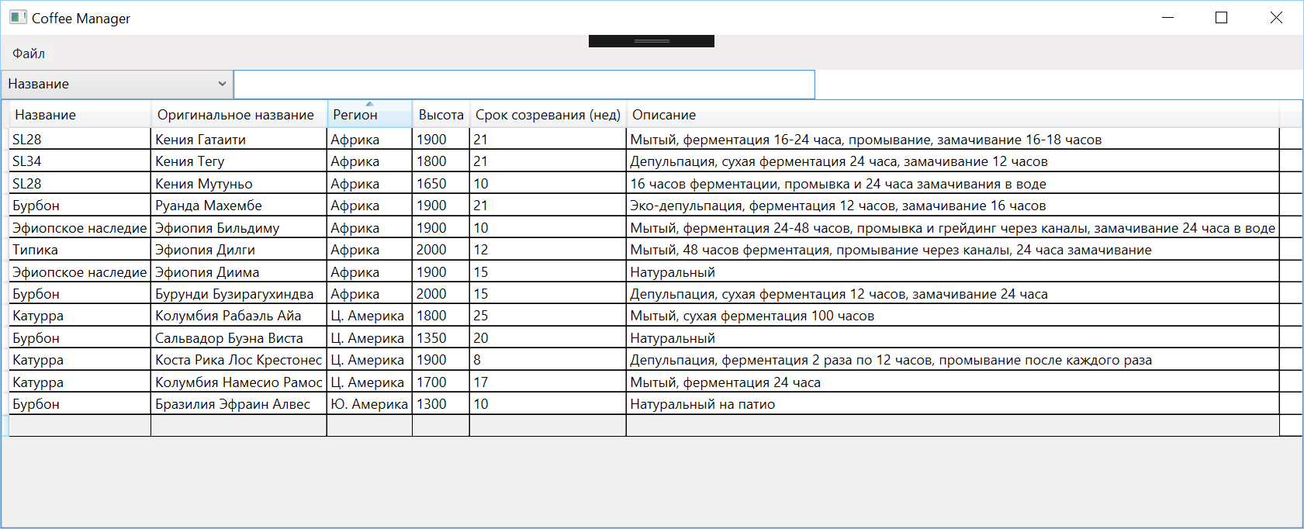
7. Состав классов с кратким описанием каждого класса:  
   class DataManager: обеспечивает доступ к информации и её обработку в течение работы программы  
   public class CoffeeGrade: создание структуры для работы с информацией  
   public class CoffeeGradeViewData: представляет объекты класса CoffeeGrade с дополнительной информацией о способе отображения

internal class CoffeeFileReader: обеспечивает упрощенный способ чтения объектов типа CoffeeGrade из файла  
public partial class MainWindow: логика взаимодействия для MainWindow.xaml

1. Источники:  
   <https://msdn.microsoft.com>

<https://vk.com/bookflow>  
<http://www.programmer-lib.ru>

<http://nullpro.info>